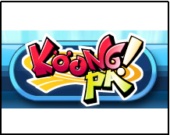
#1 | OP
쿵파 로고
왼쪽에서 날라와서 지나가다가
다시 들어옴.
뒤쪽에 렌즈 효과를 준다.
5초

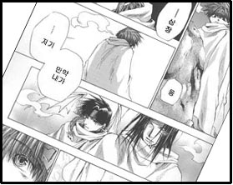
#2-1 | 캐릭터소개
만화컷에 캐릭터들이 그려져 있고
카메라가 지그재그로 이동하면서
각 각의 캐릭터들에 한명씩
클로즈 업 해서 보여줌.
빠르게 이동하여 보여주되
클로즈 업 되는 타이밍에 임팩트
있게 음에 맞춤

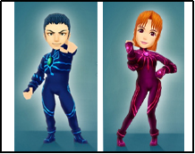
#2-2 | 캐릭터소개
일반 주인공
클로즈 업 해서 보여줌.
빠르게 이동하여 보여주되
클로즈 업 되는 타이밍에 임팩트
있게 음에 맞춤
만화컷 형식으로 변형
1.5초
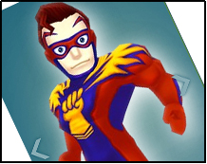
#2-3 | 캐릭터소개
힘맨
클로즈 업 해서 보여줌.
빠르게 이동하여 보여주되
클로즈 업 되는 타이밍에 임팩트
있게 음에 맞춤
만화컷 형식으로 변형
1.5초

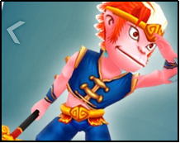
#2-4 | 캐릭터소개
오공
클로즈 업 해서 보여줌.
빠르게 이동하여 보여주되
클로즈 업 되는 타이밍에 임팩트
있게 음에 맞춤
만화컷 형식으로 변형
1.5초
#2-5 | 캐릭터소개
뱀피
클로즈 업 해서 보여줌.
빠르게 이동하여 보여주되
클로즈 업 되는 타이밍에 임팩트
있게 음에 맞춤
만화컷 형식으로 변형
1.5초

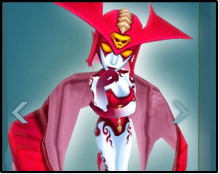

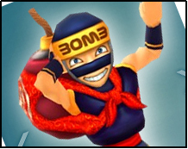
#2-6 | 캐릭터소개
폭탄맨
클로즈 업 해서 보여줌.
빠르게 이동하여 보여주되
클로즈 업 되는 타이밍에 임팩트
있게 음에 맞춤
만화컷 형식으로 변형
1.5초

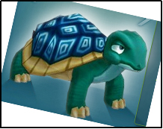
#2-7 | 캐릭터소개
거북이 등
클로즈 업 해서 보여줌.
빠르게 이동하여 보여주되
클로즈 업 되는 타이밍에 임팩트
있게 음에 맞춤
만화컷 형식으로 변형 1.5초
화면이 돌면서 없어지면서 넘어감
#3 | 현실
어느 가게 앞
누군가(폭스) 쿵파 캐릭터 피규어를
팔고있다
캐릭터 말풍선 (장사 멘트)
배경 실사
캐릭터에 간단한 움직임

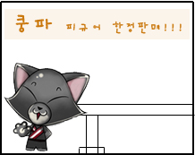

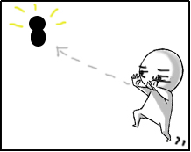
#4-1 | 현실
하나남은 피규어를 발견한 주인공
피규어를 찾이하기 위해 달려감
실사배경에 이미지캐릭터
피규어에 후광효과
달려갈 때 뒤에 땡땡 넣기

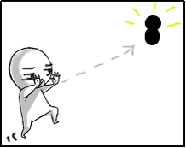
#4-2 | 현실
하나남은 피규어를 발견한 적캐릭터
피규어를 찾이하기 위해 달려감
실사배경에 이미지캐릭터
피규어에 후광효과
달려갈 때 뒤에 땡땡 넣기
#4-3 | 현실
피규어를 발견하고는 빠른속도로
달려오는 주인공캐릭터와 적캐릭터
3분할
두 캐릭터 서로를 눈치챔
찌릿할 때 잠시 멈춤
다시 빠른속도로 달려감

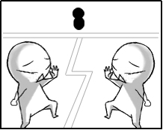

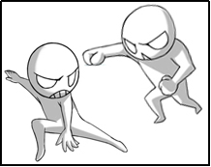
#4-4 | 현실
가게앞에서 두 캐릭터는 몸싸움을 함
다리걸기, 슬라이딩, 팔걸기 등과
같은 기술을 쓰며 달려감

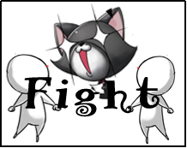
#5-1 | 현실
피규어를 팔던 가게주인이 둘을 떼어
놓고는 종(복싱에서 라운드시작할 때
치는 종)을 울리면서 fight를 외침
두 캐릭터의 대립구도
대립구도는 게임 시작전에 대전 화면
#5-2 | 현실->게임
두 캐릭터는 대립구도로 서있다.
긴장감 연출
캐릭터 정지하고 화면만 움직임
바람에 낙엽이 날리거나, 카메라가
주위를 도는 장면
게임 기본 인터페이스틀 고정 사용

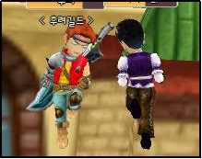

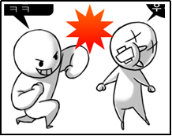
#5-3 | 현실->게임
머리를 쥐어뜯거나 상대방을 무는
식의 애들싸움같이 볼품없이 싸우는
두 캐릭터
말풍선 등을 이용하여 감탄사 넣기
별모양 같은 타격 표시 넣기
타격시 싸운드 임팩트
게임 기본 인터페이스틀 고정 사용

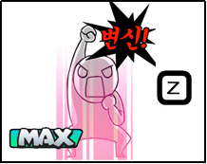
#6-1 | 변신
두 캐릭터가 싸우면서 주인공 캐릭터
의 변신 게이지 바가 점점 차오름
주인공이 빨간 색으로 반짝이고
Z키 입력표시과 MAX 표시 보여줌
변신 효과음
게임 기본 인터페이스틀 고정 사용
#6-2 | 변신
게이지 바가 모두 차고
주인공은 헤어로로 변신하게 된다.
순간적으로 넘김

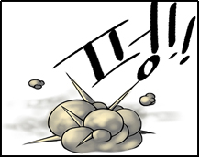

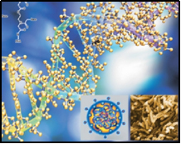
#7-1 | 변신
변신과정
DNA 구조가 나오고 퍼즐이 맞춰
지는 것 처럼 조각조각들이 맞춰지고
길게 연결된다
DNA구조는 좀더 크고 선명하게할 것

#7-2 | 변신
DNA가 히어로DNA로 분열, 맞춰지면
주변이 빛이나고
중앙에 라이트 효과를 넣고
전체적으로 하얗게 화면전환 되면서
넘어가는 방식

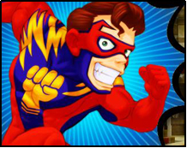
#8 | 변신
주인공캐릭터에서도 빛을 발산하면서
히어로로 변신, 클로즈업
적 캐릭터도 빛을 발산하면서 변신
빨간 색으로 반짝이고
Z키 입력표시과 MAX 표시 보여줌
크로즈업과 변신 효과음
(적은 DNA 생략하고 빠른 변신으로)

#9-1 | 본격 대전1
히어로(오공)으로 변신한 주인공
뒤돌아 엉덩이를 쳐대며 적 캐릭터
를 약올린다.
메롱하는 장면 클로즈업
게임 아바타 플레이 하여 캡쳐
게임 기본 인터페이스틀 고정 사용

#9-2 | 본격 대전1
히어로(폭탄맨)로 변신한 주인공
적캐릭터에게 똥침을 하면서
공격함, 괴로운 적캐릭터 표정
손과 얼굴 차례로 클로즈업
게임 아바타 플레이 하여 캡쳐
임팩트 효과와 사운드
게임 기본 인터페이스틀 고정 사용
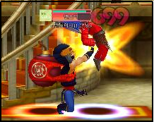

#10-1 | 본격 대전2
히어로(뱀피)로 변신한 주인공
적캐릭터를 유혹하기 시작한다.
뱀피에 매력에 빠져든
적캐릭터와 주변캐릭터를 포함한
2~3명이 황홀한 눈으로 뱀피를
바라봄. 하트모양 남발
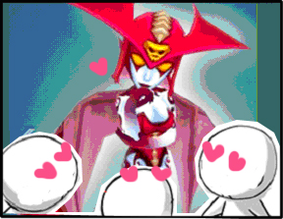

#10-2 | 본격 대전2
뱀피에 유혹에 빠진 적캐릭터들이
뱀피를 차지하기 위해 서로
싸우기 시작함.
적 캐릭터의 HP가 줄어듬
게임 기본 인터페이스틀 고정 사용

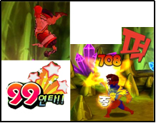
#11 | 본격 대전3
다시 히어로(힘맨)으로 변신한 주인공
온몸을 이용하여 콤보공격을 한다
마지막에 주먹 필살기 사용
거대한 주먹이 과장되게 클로즈업
되서 날라와 적을 침
#12-1 | 승리
적캐릭터의 체력게이지바가 떨어지고
KO승한 주인공캐릭터
KO문구 클로즈업 하여 보여줌

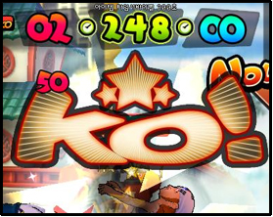

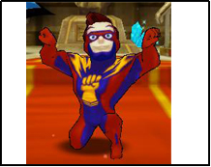
#12-2 | 승리
두팔을 벌리고 서서 아하하 큰소리로
웃는다
사운드 효과 및 글씨 효과 넣기

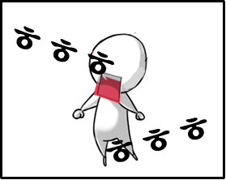
#13-1 | 게임->현실
주인공캐릭터는 큰소리로 웃고있고
(사운드 효과 및 글씨 효과 넣기)
뒤에 배경이 게임배경에서 서서히
실사로 바뀐다.
배경만 크로스 오버
#13-2 | 게임->현실
현실이 되어서도 혼자 크게 웃고있는
주인공
지나가는 사람들이 이상한 눈으로
보고 지나감
웃음 소리 페이드 아웃
사람들 궁시렁 거리는 문구 삽입

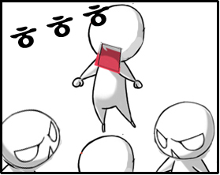

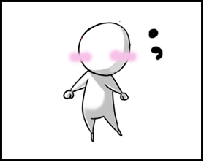
#13-3 | 게임->현실
어색해진 주인공
얼굴이 붉어짐… 정적
클로즈업

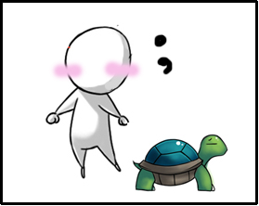
#13-4
어색해진 주인공 앞으로
거북이 한마리가 지나감
지나가는 효과음 삽입
거북이를 제외한 다른 장면들은
모두 정지상태
배경음 페이드 아웃
#15-1 | ED
거북이가 지나가고 뒤이어서
쿵파 로고가 날라와/찍혀서 보여짐
a. 로고 날라오는 효과음
b. 로고가 찍히는 효과음
3초

#15-2 | ED
쿵파로고가 와장창 깨지면서
아래로 떨어지고
화면이 바뀌면서 넥슨로고가 보여짐
3초

